О Б Щ И Н С К И С Ъ В Е Т - Н И К О П О Л

-------------------------------------------------------------------------------------------------

П Р О Т О К О Л
№ 17

Днес 26.11.2020г. от 10.00 часа в лекционната зала на Читалището в гр.Никопол се проведе седемнадесетото по ред заседание на Общински съвет – Никопол.
На заседанието присъстват: общинските съветници, Кмета на общината – Ивелин Савов, , специалисти от общинска администрация.
Заседанието се председателства от д-р Цветан Андреев – Председател на ОбС – Никопол, протоколчик – Ралица Александрова – техн.сътрудник в ОбС – Никопол.
Цв.Андреев: Уважаеми колеги, уважаеми г-н Савов, на основание чл. 23, ал.4, т.1 от ЗМСМА откривам седемнадесетото по ред заседание на ОбС – Никопол.
Имаме кворум от 13 общински съветника, в залата присъстват 8. Общинския съветник Красимир Гатев ще се присъедини всеки момент към заседанието. Отсъстват по уважителни причини с подадено писмено уведомление към мен, общинските съветници – Яница Йорданова, Любомир Мачев, Светослав Ангелов и Веселин Недков.
Колеги, материалите са Ви раздадени с проекта за дневен ред, имате ли предложения, допълнения и съображения по така представеният Ви проект за дневен ред? Виждам, че нямате.
В Общински съвет - Никопол е постъпила допълнителна докладна записка, 24 часа преди заседанието, а именно:

1.Докладна записка с Вх.№268 от 25.11.2020г. относно: Даване на съгласие за кандидатстване за осигуряване на финансиране чрез Финансовия механизъм на Европейското икономическо пространство за периода 2014-2021г., Програма „Местно развитие, намаляване на бедността и подобрено включване на уязвими групи“, за подобряване на условията за възпитание и грижи за децата от 3 до 6 години, с проект „Създаване на творчески пространства и подобряване на средата на детска градина „Щастливо детство”, на ул."Ал.Стамболийски" 2, поземлен имот с идентификатор 51723.500.17, гр.Никопол" чрез въвеждане на най-високи стандарти за енергийна ефективност и устойчивост”

Колеги, предлагам да гласуваме за влизане в Д.Р. на докладна записка с вх.№ 268 от 25.11.2020г., моля гласувайте.

ГЛАСУВАЛИ- 7 СЪВЕТНИКА
„ЗА“- 7 СЪВЕТНИКА
„ПРОТИВ“ – НЯМА
„ВЪЗДЪРЖАЛИ СЕ“ – НЯМА

Забележка: Общинския съветник Айлян Пашала отсъства от залата.

Цв.Андреев: Приема се, докладна записка с вх.№ 268 от 25.11.2020г.,
да влезе в проекта за дневен ред като точка 5. Точка питания става т.6 от Дневния ред.
Колеги, други въпроси и предложения? Виждам че няма такива, моля гласувайте проекта за дневен ред.

ГЛАСУВАЛИ - 7 СЪВЕТНИКА
„ЗА“ – 7 СЪВЕТНИКА
„ПРОТИВ“ – НЯМА
„ВЪЗДЪРЖАЛИ СЕ“ – НЯМА

ОБЩИНСКИ СЪВЕТ - НИКОПОЛ ПРИЕ СЛЕДНИЯ

ДНЕВЕН РЕД:

1.Докладна записка относно: Сключване на анекс към Договор за кредитна линия № 226 от 05.12.2017г. между Сдружение „Местна инициативна група Белене-Никопол“ и „Банка ДСК“ АД с поръчители Община Белене и Община Никопол.
Вносител: Зам.Кмет на общината

2.Докладна записка относно: Утвърждаване на уточнен план на капиталовия разчет на Община Никопол към 31.12.2020 г.
Вносител: Зам.Кмет на общината

3.Докладна записка относно: Отпускане на еднократна финансова помощ по решение на Общински съвет-Никопол.
Вносител: Зам.Кмет на общината

4.Докладна записка относно: Одобряване на план-сметка за определяне на необходимите разходи за дейностите по чл. 66, ал. 1 от Закона за местните данъци и такси /ЗМДТ/ за всички населени места на територията на община Никопол за 2021 година.
Вносител: Зам.Кмет на общината

5.Докладна записка относно: Даване на съгласие за кандидатстване за осигуряване на финансиране чрез Финансовия механизъм на Европейското икономическо пространство за периода 2014-2021г., Програма „Местно развитие, намаляване на бедността и подобрено включване на уязвими групи“, за подобряване на условията за възпитание и грижи за децата от 3 до 6 години, с проект „Създаване на творчески пространства и подобряване на средата на детска градина „Щастливо детство”, на ул."Ал.Стамболийски" 2, поземлен имот с идентификатор 51723.500.17, гр.Никопол" чрез въвеждане на най-високи стандарти за енергийна ефективност и устойчивост”
Вносител: Кмет на общината

6.Изказвания, питания, становища и предложения на граждани.

Забележка: Общинските съветници А.Пашала и Кр.Гатев се присъединяват към заседанието.

ПО ПЪРВА ТОЧКА ОТ ДНЕВНИЯ РЕД

Отношение взеха:
А.Пашала: Уважаеми колеги, Постоянната комисия по “Бюджет, финанси, общинска собственост и фирми, инвестиционна политика и икономически дейности“ на заседание проведено на 18.11.2020г. разгледа докладната записка относно: Сключване на анекс към Договор за кредитна линия № 226 от 05.12.2017г. между Сдружение „Местна инициативна група Белене-Никопол“ и „Банка ДСК“ АД с поръчители Община Белене и Община Никопол., и прие следното

СТАНОВИЩЕ:

1.Постоянната Комисия предлага на сесията на Общински Съвет да приеме и утвърди така предложения проект за решение.

Цв.Андреев: Колеги, гласуваме проекта за решение /чете проекта за решение/.
На основание чл.21, ал.1, т.23 от Закона за местното самоуправление и местната администрация, Общински съвет-Никопол прие следното

Р Е Ш Е Н И Е:
№147/26.11.2020г.

1. ОБЩИНА НИКОПОЛ, с код по Булстат: 000413885 да обезпечи като поръчител вземането на „Банка ДСК“ АД по Договор за кредитна линия № 226 от 05.12.2017 год. и всички бъдещи анекси към него, сключен между „Банка ДСК” АД, с ЕИК:……….. и СДРУЖЕНИЕ „МЕСТНА ИНИЦИАТИВНА ГРУПА БЕЛЕНЕ – НИКОПОЛ“ с ЕИК: ……….. в размер до 100 000 лева. Оправомощава Кмета на ОБЩИНА НИКОПОЛ да подпише с кредитора „Банка ДСК“ АД при долу изброените параметри*, анекса към договора за поръчителство и всички свързани с тази сделка документи и да представлява ОБЩИНА НИКОПОЛ лично или чрез пълномощник пред Банката.
*Кредитна линия за финансиране на одобрени текущи разходи от Държавен фонд”Земеделие” (ДФ „З”).
- Размер: до 100 000 BGN (лева);
- Вид на кредита: кредитна линия;
- Цел на кредита: Финансиране на оборотни средства за дейността;
- Срок на кредита: до 12 месеца, с възможност за удължаване на срока до 2022 г.;
- Усвояване: на части;
- Погасяване: С всяко възстановяване на средства от ДФ”З”. Еднократно погасяване на краен падеж на кредитната линия;
- Лихвен процент: 1М EURIBOR + надбавка 3,07%;
- Такса управление: 0,30 %;
- Такса ангажимент: 0,00 %;
- Обезпечение:
- Първи по ред Особен залог върху Вземания от ДФ”З” - одобрения бюджет на „МИГ Белене-Никопол” в размер на 977 914,00 лв.
- Поръчителство от Община Белене и Община Никопол
2. Оправомощава Кмета на ОБЩИНА НИКОПОЛ да извърши всички правни и фактически действия и подпише с кредитора „Банка ДСК“ АД при горе изброените параметри*, анекса към договора за поръчителство и всички свързани с тази сделка документи и да представлява ОБЩИНА НИКОПОЛ лично или чрез пълномощник пред Банката.

ГЛАСУВАЛИ - 9 СЪВЕТНИКА
„ЗА“ – 9 СЪВЕТНИКА
„ПРОТИВ“ – НЯМА
„ВЪЗДЪРЖАЛИ СЕ“ – НЯМА

ПО ВТОРА ТОЧКА ОТ ДНЕВНИЯ РЕД

Отношение взеха:
А.Пашала: Уважаеми колеги, Постоянната комисия по “Бюджет, финанси, общинска собственост и фирми, инвестиционна политика и икономически дейности“ на заседание проведено на 18.11.2020г. разгледа докладната записка относно: Утвърждаване на уточнен план на капиталовия разчет на Община Никопол към 31.12.2020 г., и прие следното

СТАНОВИЩЕ:

1.Постоянната Комисия предлага на сесията на Общински Съвет да приеме и утвърди така предложения проект за решение.

Цв.Андреев: Колеги, гласуваме проекта за решение /чете проекта за решение/.
На основание чл. 21, ал. 1, т. 6 от Закона за местното самоуправление и местната администрация и чл.124, ал. 3 от Закона за публичните финанси, Общински съвет-Никопол прие следното

Р Е Ш Е Н И Е:
№148/26.11.2020г.

1. Утвърждава уточнен план на капиталовия разчет на Община Никопол към 31.12.2020г., съгласно приложения №1 и № 1А.
2. Утвърждава, формирания преходен остатък от 42 420 лв., с източник целева субсидия за капиталови разходи от 2020 г. за обект пореден номер 36 в Приложение № 1, с наименование: „Рамково кредитно споразумение (РКС) по договор за кредит №1129/02.12.2019 г. с Фонд ФЛАГ за изпълнение на проекти по Оперативна програма Региони в растеж, Оперативна програма Околна среда и Програмата за Трансгранично сътрудничество „Румъния – България“, с обща ст/ст на договора 1 212 033 лв., с договорено финансиране за периода 25.01.2020 г. – 25.10.2029 г. – 118 равни последователни месечни вноски по 10 185 лв. всяка, до 25.11.2029 г., последна изравнителна вноска от 10 203 лв., със задача за 2020 г.: 122 220 лв., от които 104 681 лв. от целева субсидия за капиталови разходи от 2020 г. и 17 539 лв. преходен остътък на целева субсидия за капиталови разходи от 2019 г., да се разходва по предназначение.
2.1.До приемането на бюджета на Община Никопол за 2021 г. и следващите бюджетни години – до изтичане срока на договора за кредит с Фонд ФЛАГ и пълно погасяване на задълженията по него, след усвояване на утвърдените преходни остатъци за обекта, когато има таккива преходни остатъци, обекта продължава да се финансира от собствени бюджетни средства на общината.
2.2. с утвърдените средства за капиталовия обект да се извърши погасяване на вноската по главницата, съгласно договореното финансиране, по договор за кредит №1129/02.12.2019г. с Фонд за органите на местно самоуправление в България- ФЛАГ на стойност 1 212 033 лв.
2.3. плащанията на лихвите, таксите и комисионните по договора за кредит се извършва от собствените приходи на общината, като същите се заплащат в пълен размер, независимо от това, кога ще се приеме бюджета на общината за 2021 г. и следващите бюджетни години.
2.4. с приемането на бюджета на Община Никопол за 2021 г. и следващите бюджетни години се уточнява финансирането на обекта, както и останалите параметри.

ГЛАСУВАЛИ -9 СЪВЕТНИКА
„ЗА“ – 9 СЪВЕТНИКА/ Айгюн Али, Айлян Пашала, Борислав Симеонов, Красимир Халов, Красимир Гатев, Майдън Сакаджиев, Надка Божинова, Тодор Бузев, Цветан Андреев /
„ПРОТИВ“ – НЯМА
„ВЪЗДЪРЖАЛИ СЕ“ – НЯМА

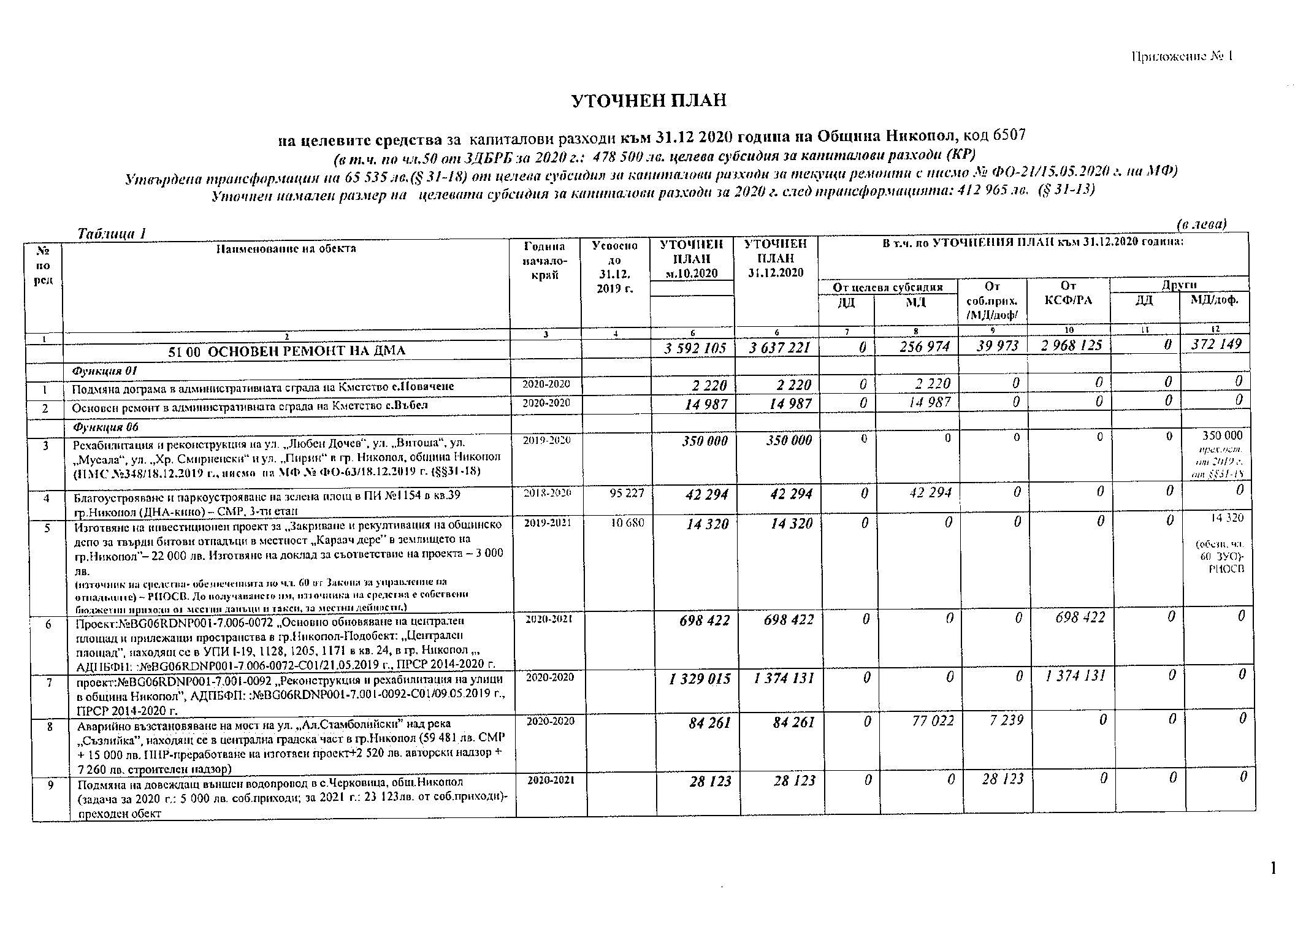
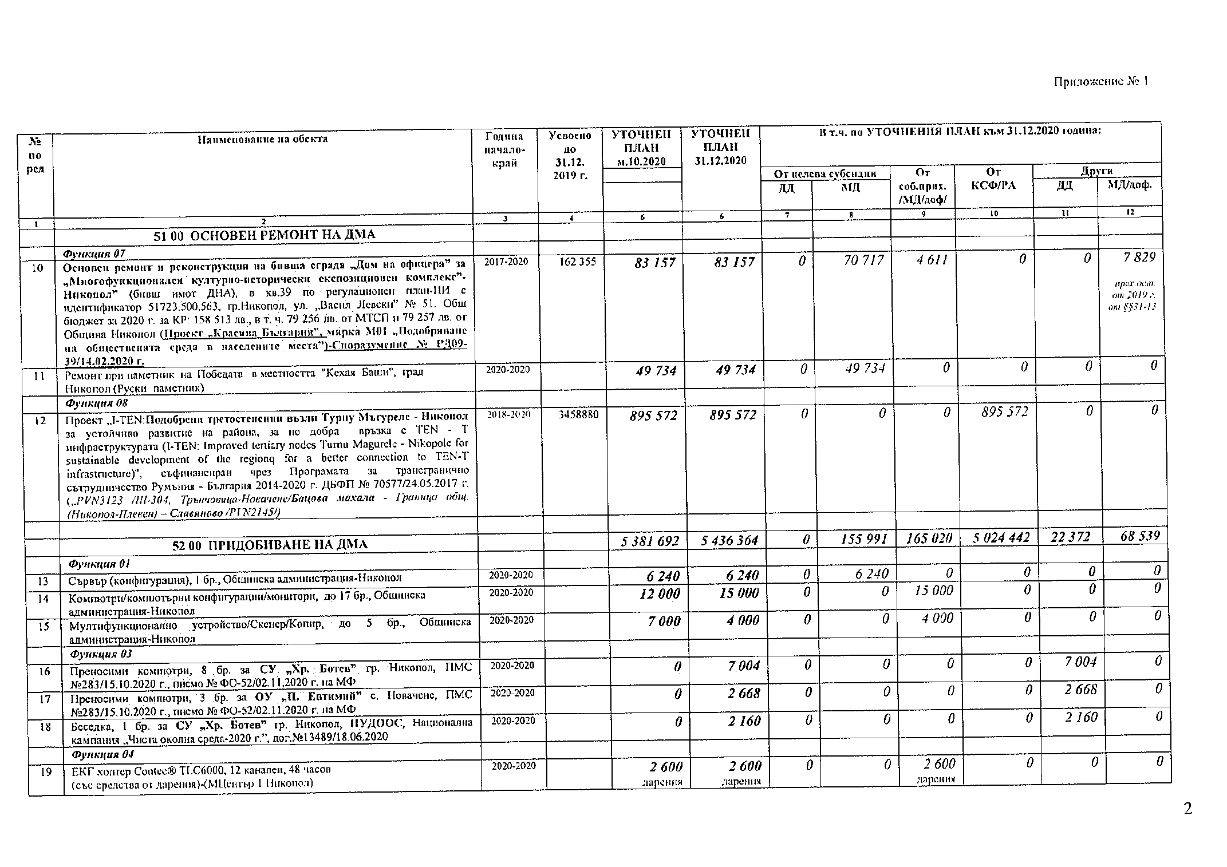
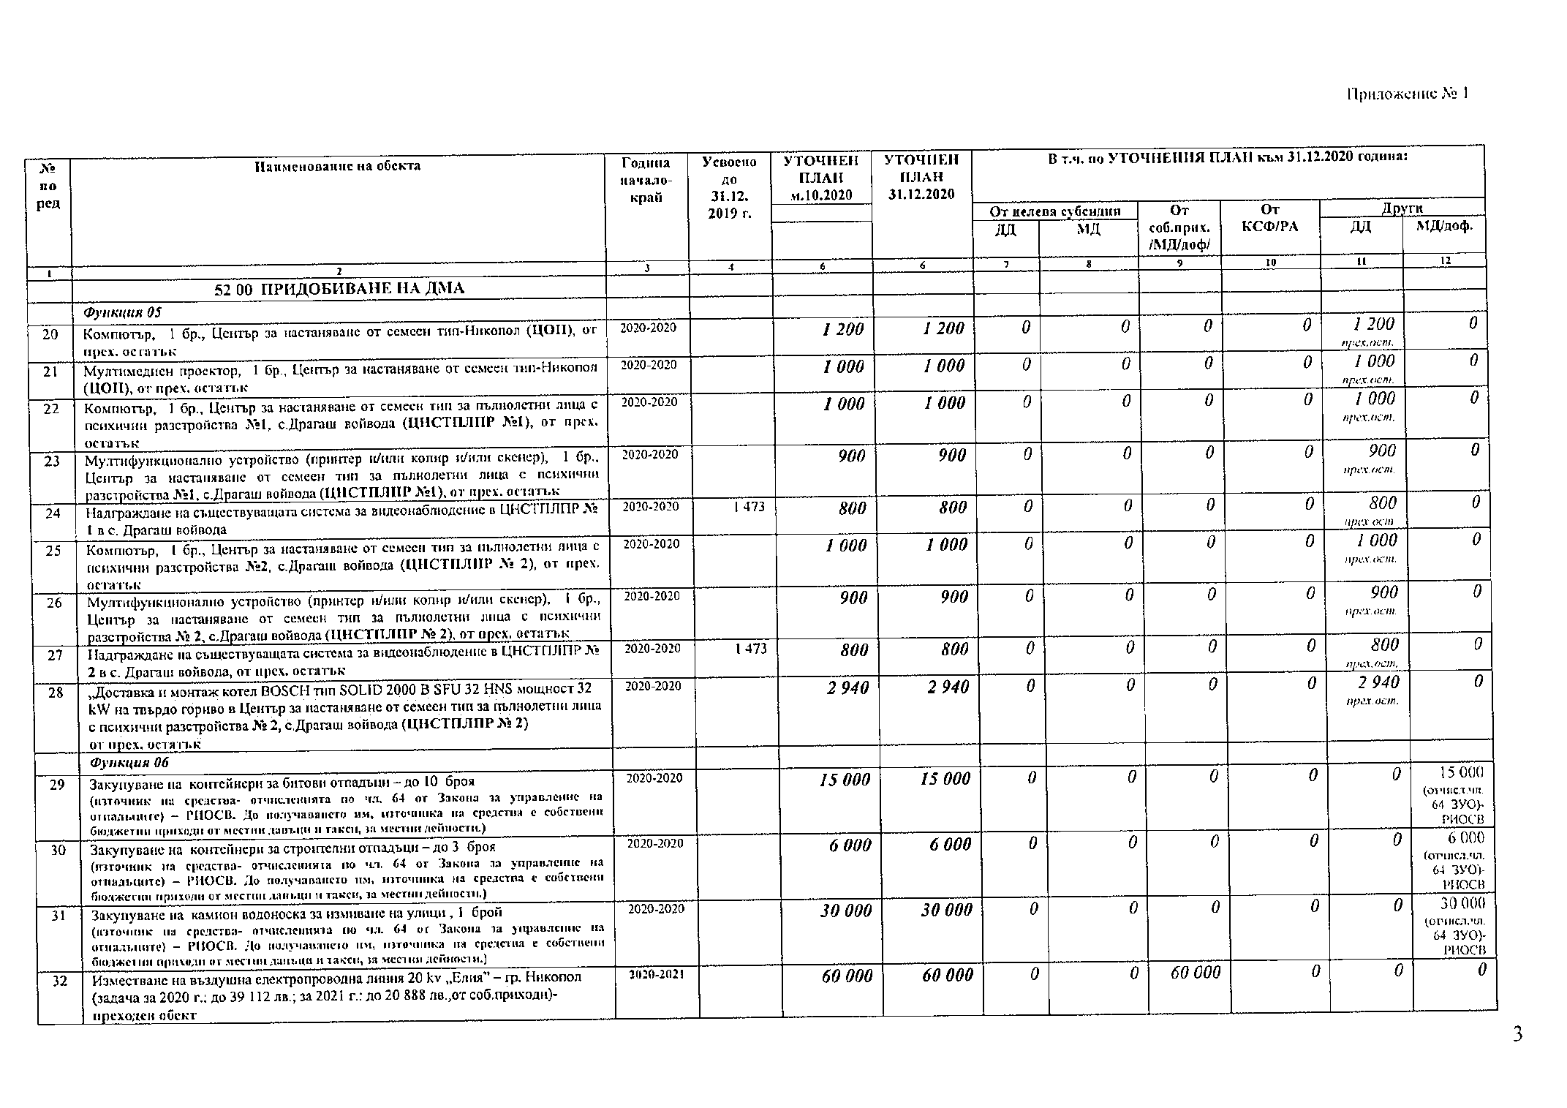
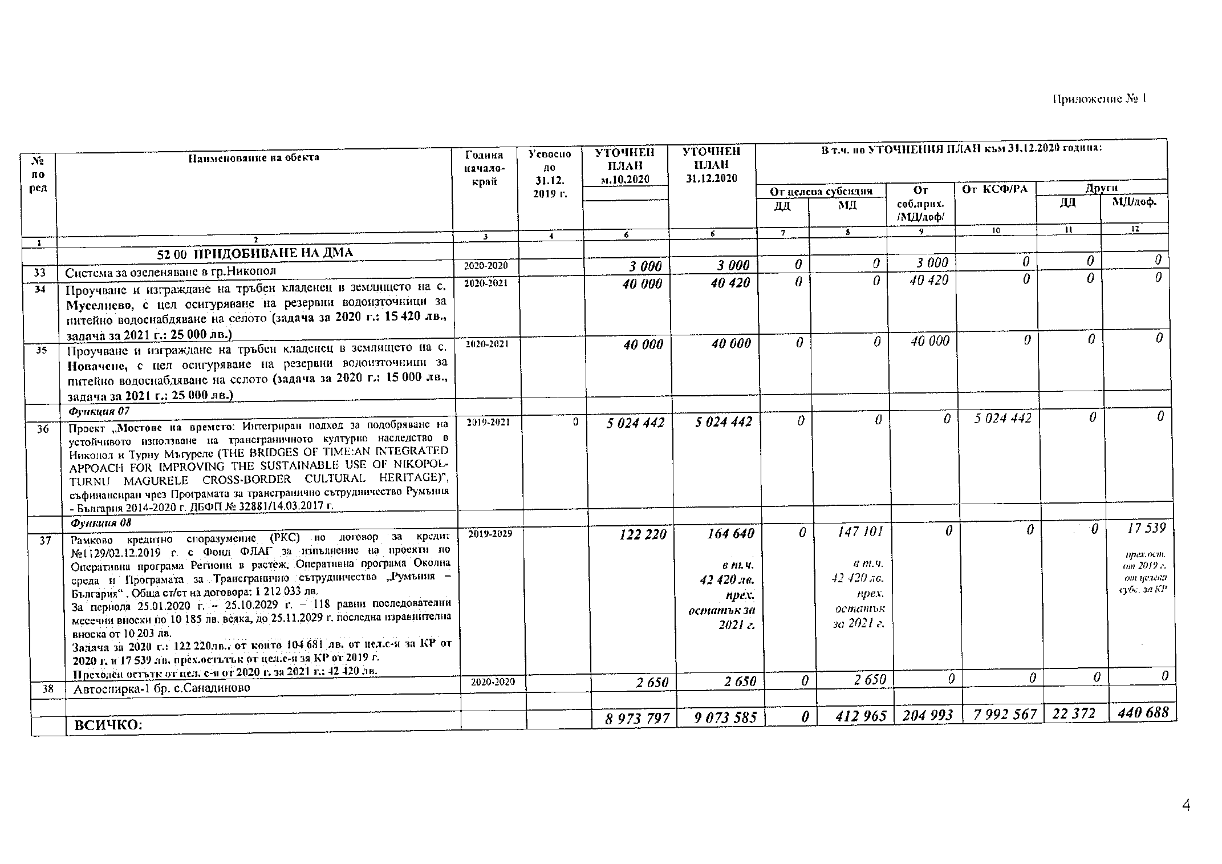
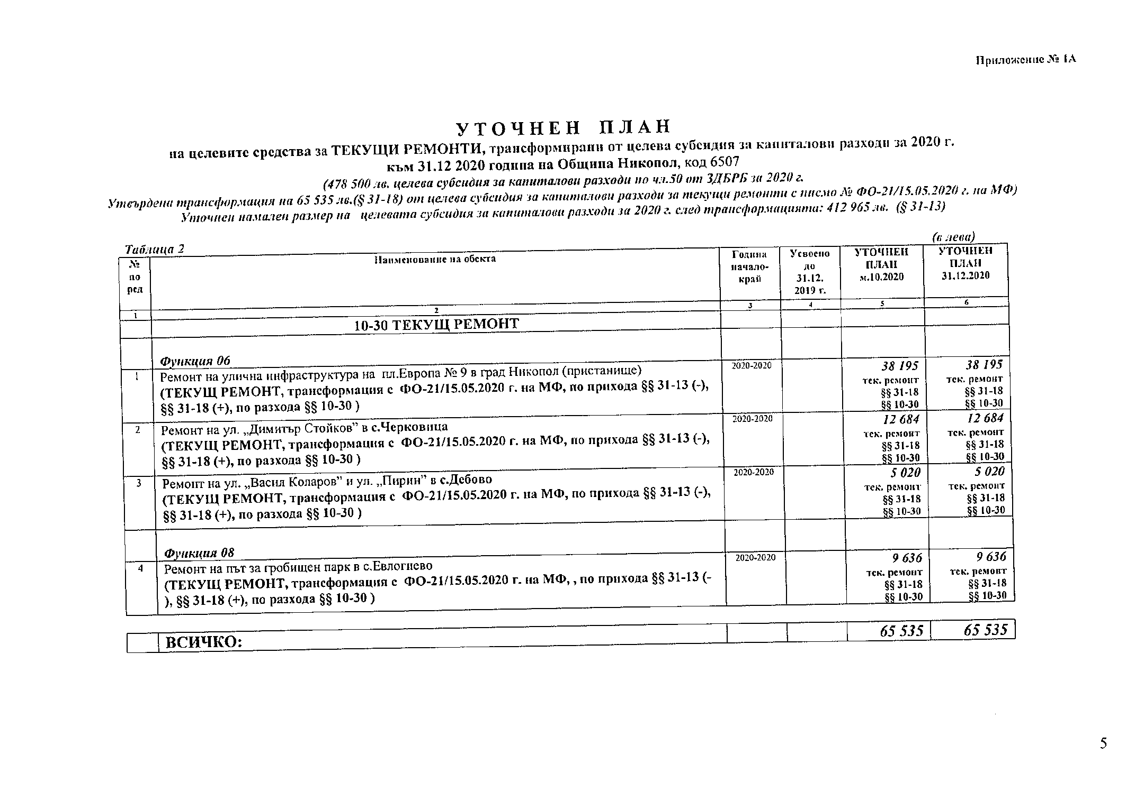

ПО ТРЕТА ТОЧКА ОТ ДНЕВНИЯ РЕД

Отношение взеха:
А.Пашала: Уважаеми колеги, Постоянната комисия по “Бюджет, финанси, общинска собственост и фирми, инвестиционна политика и икономически дейности“ на заседание проведено на 18.11.2020г. разгледа докладната записка относно: Отпускане на еднократна финансова помощ по решение на Общински съвет-Никопол., и прие следното

СТАНОВИЩЕ:

1.Постоянната Комисия предлага на сесията на Общински Съвет да приеме и утвърди така предложения проект за решение.

Цв.Андреев: Колеги, гласуваме проекта за решение /чете проекта за решение/.
На основание чл. 21, ал. 1, т. 6 и т.23 от Закона за местното самоуправление и местната администрация, Общински съвет-Никопол прие следното

Р Е Ш Е Н И Е:
№149/26.11.2020г.

1. Да се изплати еднократна финансова помощ в размер на 300 (Триста) лева на М. Ю. от гр. Никопол, по заявление вх. № 94-2478/09.11.2020 г., постъпило в деловодството на Община Никопол, необходими за лечение;
2. Утвърждава актуализацията на общинския бюджет, във връзка с разчета по т.1, както следва:
2.1.По бюджета на Първостепенния разпоредител с бюджет - за гр.Никопол:
Наименование/Дейност | Общо | І трим. | ІІ трим. | ІІІ трим. | ІV трим.
ПО ПРИХОДА
Приходи за местни дейности: §13-03-Данък върху превозните средства | + 300 | 0 | 0 | 0 | + 300
ПО РАЗХОДА
Местна дейност 122 „Общинска администрация”  -подпараграф 42-14 „Обезщетения и помощи по решение на общинския съвет” | + 300 | 0 | 0 | 0 | + 300

ГЛАСУВАЛИ -9 СЪВЕТНИКА
„ЗА“ – 9 СЪВЕТНИКА/ Айгюн Али, Айлян Пашала, Борислав Симеонов, Красимир Халов, Красимир Гатев, Майдън Сакаджиев, Надка Божинова, Тодор Бузев, Цветан Андреев /
„ПРОТИВ“ – НЯМА
„ВЪЗДЪРЖАЛИ СЕ“ – НЯМА

ПО ЧЕТВЪРТА ТОЧКА ОТ ДНЕВНИЯ РЕД

Отношение взеха:
А.Пашала: Уважаеми колеги, Постоянната комисия по “Бюджет, финанси, общинска собственост и фирми, инвестиционна политика и икономически дейности“ на заседание проведено на 18.11.2020г. разгледа докладната записка относно: Одобряване на план-сметка за определяне на необходимите разходи за дейностите по чл. 66, ал. 1 от Закона за местните данъци и такси /ЗМДТ/ за всички населени места на територията на община Никопол за 2021 година., и прие следното

СТАНОВИЩЕ:

1.Постоянната Комисия предлага на сесията на Общински Съвет да приеме и утвърди така предложения проект за решение.

Цв.Андреев: Колеги, гласуваме проекта за решение /чете проекта за решение/.
На основание чл. 21, ал. 1, т. 7 от Закона за местното самоуправление и местната администрация, във връзка с чл. 66, ал. 1, ал. 1, т. 3 от Закона за местните данъци и такси и чл. 65 от Закона за управление на отпадъците, Общински съвет - Никопол прие следното

Р Е Ш Е Н И Е:
№150/26.11.2020г.

1.Общински съвет – Никопол одобрява План-сметка за необходимите разходи за дейностите по чл. 66, ал. 1 от ЗМДТ на Община Никопол за 2021 година, съгласно Приложение № 1, която е неразделна част от настоящото решение.

2.Общински съвет – Никопол възлага на Кмета на Община Никопол да управлява одобрената план-сметка за 2021 година.

ГЛАСУВАЛИ - 9 СЪВЕТНИКА
„ЗА“ – 9 СЪВЕТНИКА/ Айгюн Али, Айлян Пашала, Борислав Симеонов, Красимир Халов, Красимир Гатев, Майдън Сакаджиев, Надка Божинова, Тодор Бузев, Цветан Андреев /
„ПРОТИВ“ – НЯМА
„ВЪЗДЪРЖАЛИ СЕ“ – НЯМА

ПО ПЕТА ТОЧКА ОТ ДНЕВНИЯ РЕД

Отношение взеха:
Н.Божинова: Може ли малко да разясните, проекта до края на 2020г. ли ще бъде завършен, понеже в бюджета е отбелязана сумата? Какви са сроковете за подаване и изпълнение на проекта?
Ив.Савов /отговаря на въпроса на Н.Божинова/: Сумата е за изготвяне на проекта и ще се кандидатства по този проект. Това е авансово плащане във връзка с изготвяне на необходимата документация. Крайният срок е 2021г.
Цв.Андреев: Колеги, гласуваме проекта за решение /чете проекта за решение/.
На основание чл. 21, ал. 1, т. 6 и т. 23 от Закона за местното самоуправление и местната администрация и чл.124 от Закона за публичните финанси, Общински съвет-Никопол прие следното

Р Е Ш Е Н И Е:
№151/26.11.2020г.

1. Общински съвет - Никопол дава съгласие Община Никопол и/или Детска градина 1 „Щастливо детство” гр. Никопол (ДГ 1 „Щастливо детство” гр. Никопол) да кандидатстват за осигуряване на финансиране чрез ФИНАНСОВ МЕХАНИЗЪМ НА ЕВРОПЕЙСКОТО ИКОНОМИЧЕСКО ПРОСТРАНСТВО 2014-2021, ПРОГРАМА „МЕСТНО РАЗВИТИЕ, НАМАЛЯВАНЕ НА БЕДНОСТТА И ПОДОБРЕНО ВКЛЮЧВАНЕ НА УЯЗВИМИ ГРУПИ: “ПОДОБРЯВАНЕ НА УСЛОВИЯТА ЗА ВЪЗПИТАНИЕ И ГРИЖИ ЗА ДЕЦАТА ОТ 3 ДО 6 ГОДИНИ” с проект „Създаване на творчески пространства и подобряване на средата на детска градина „Щастливо детство” ул."Ал.Стамболийски" 2, поземлен имот с идентификатор 51723.500.17, гр.Никопол", чрез въвеждане на най-високи стандарти за енергийна ефективност и устойчивост”.
2. Възлага на Кмета на Община Никопол и на директорът на Детска градина 1 „Щастливо детство” гр. Никопол да извършат необходимите действия по изготвянето и внасянето на проектно предложение „Създаване на творчески пространства и подобряване на средата на детска градина „Щастливо детство” ул."Ал.Стамболийски"2, поземлен имот с идентификатор 51723.500.17, гр.Никопол" чрез въвеждане на най-високи стандарти за организация на средата за обучение, енергийна ефективност и устойчивост”, чрез ФИНАНСОВ МЕХАНИЗЪМ НА ЕВРОПЕЙСКОТО ИКОНОМИЧЕСКО ПРОСТРАНСТВО 2014-2021, ПРОГРАМА „МЕСТНО РАЗВИТИЕ, НАМАЛЯВАНЕ НА БЕДНОСТТА И ПОДОБРЕНО ВКЛЮЧВАНЕ НА УЯЗВИМИ ГРУПИ: “ПОДОБРЯВАНЕ НА УСЛОВИЯТА ЗА ВЪЗПИТАНИЕ И ГРИЖИ ЗА ДЕЦАТА ОТ 3 ДО 6 ГОДИНИ”, като дава съгласие дейностите по подготовка на проекта – възлагане на проектантски и консултантски услуги и сключване на съответните договори да се организират и извършат от ръководството на Детска градина 1 „Щастливо детство” гр. Никопол.
3. Увеличава бюджетното взаимоотношение за четвъртото тримесечие на 2020г. с първостепенния разпоредител с бюджет при Община Никопол, на второстепенния разпоредител с бюджет при ДГ 1 „Щастливо детство” гр.Никопол с 3 500 (Три хиляди и петстотин) лева, за извършване на разходи за възлагане на външни услуги от детската градина, свързани със съответните договори за проектантски и консултантски дейности за подготовка на проект „Създаване на творчески пространства и подобряване на средата на детска градина „Щастливо детство” ул."Ал.Стамболийски" 2, поземлен имот с идентификатор 51723.500.17,гр.Никопол".
4. Утвърждава актуализацията на общинския бюджет, във връзка с разчета по т.3, както следва:
4.1.По бюджета на Първостепенния разпоредител с бюджет - за гр.Никопол:
Наименование/Дейност | Общо | І трим. | ІІ трим. | ІІІ трим. | ІV трим.
ПО ПРИХОДА
Приходи за местни дейности: §13-03-Данък върху превозните средства | + 3 500 | 0 | 0 | 0 | + 3 500
4.2.По бюджета на Второстепенния разпоредител с бюджет при ДГ 1 „Щастливо детство” гр. Никопол:
Наименование/Дейност | Общо | І трим. | ІІ трим. | ІІІ трим. | ІV трим.
ПО РАЗХОДА
Местна дейност 311 „Детски градини  §§ 10-20 „Разходи за външни услуги” | + 3 500 | 0 | 0 | 0 | + 3 500

ГЛАСУВАЛИ - 9 СЪВЕТНИКА
„ЗА“ – 9 СЪВЕТНИКА/ Айгюн Али, Айлян Пашала, Борислав Симеонов, Красимир Халов, Красимир Гатев, Майдън Сакаджиев, Надка Божинова, Тодор Бузев, Цветан Андреев /
„ПРОТИВ“ – НЯМА
„ВЪЗДЪРЖАЛИ СЕ“ – НЯМА

ПО ШЕСТА ТОЧКА ОТ ДНЕВНИЯ РЕД

Отношение взеха:
Н.Божинова: Във връзка с епидемията от коронавирус, може ли някаква информация по-подробна да ни дадете, какво се случва в нашата болница?
Т.Бузев /отговаря на въпроса/: Истината е, че има много болни в нашата община. Въпроса е наистина сериозен. В Ковид-отделението в МБАЛ- Никопол има добра организация и подготовка. Имаме млади колеги, имаме техника, легла, подготвен санитарен и медицински персонал, но нямаме медикаменти специално за лечението на Ковид. Лекуваме ги, имаме трима излекувани от общо 5, които бяха в отделението. Една жена в по-лошо състояние, изпратихме в Плевен.
Ив.Савов: На територията на община Никопол има 34 случая, потвърдени с PCR-тест. Други са минали на бърз тест, който не е 100% достоверен. Хубавото е, че от пациентите които бяха хоспитализирани имаме излекувани трима души. Беше ни много трудно със смяната на Управителя, работата по подготвяне на Ковид-отделение, административни задължения и освен всичко това външни хора се опитаха да създадат едно изкуствено напрежение, с цел да се затвори болницата в Никопол. Но ние съумяхме да направим отделение съгласно изискванията за лечение на болни от Ковид и то вече дава положителни резултати. Новият Управител на МБАЛ-Никопол се опитва да получава помощ от всякъде. Получено е парично дарение, както и безплатни тестове. Имахме многобройни разговори с персонала в Болницата, който отказваше да работи в такова отделение, но вече всичко е наред. Но виждате ситуацията в страната като цяло е много сложна и с новата заповед, която влиза в сила от петък вечерта.
М.Сакаджиев: А знае ли се вече кои магазини ще се затварят?
Ив.Савов: Само големите търговски обекти като МОЛ-овете и заведенията за хранене. Което означава, че при нас са само заведенията, другите магазини ще работят.
А.Пашала: Във връзка с Ковид епидемията, искам да кажа, че миналия петък проведох разговор с Управителя на МБАЛ-Никопол, д-р Йоана Иванова. Разговора беше за това, че във вътрешно отделение има 2 апарата за кислородно обдишване, от които единия е преместен в Ковид-отделението. Подали сме молба във фирма за апарати под наем за 140лв. на месец. От Общинска Администрация ще поемат част от разходите, но имам предложение към общинските съветници: Който е съгласен, всеки от нас да дари по 20 лв. месечно за част от останалите разходи.
Н.Божинова: Да, аз съм съгласна за такова дарение за МБАЛ-Никопол, от наша страна. Предлагам в Общинския съвет при техн.сътрудник да се събират.
Цв.Андреев: Колеги, първо искам да благодаря на Кмета на общината, който прави дори невъзможното за да бъде болницата на ниво в тази напрегната обстановка. Второ, да благодаря на всеки един от вас, който е съпричастен с това. Иска ми се да се свържете, който не е, в сървъра който Петьо Данков каза на миналото заседание, за да сме в готовност за онлайн заседание. Но ако дори един от нас не е свързан, това няма как да се случи. За сега заседанията ще бъдат присъствени, спазвайки дистанция и нужните предпазни мерки.
Колеги, поради изчерпване на дневния ред, закривам днешното седемнадесето заседание на Общински съвет – Никопол.
Заседанието приключи в 10:22часа.

ПРЕДСЕДАТЕЛ ОбС: /п/
/Цветан Андреев/

ЗАМ.ПРЕДСЕДАТЕЛ ОбС: /п/
/Майдън Сакаджиев/

ПРОТОКОЛЧИК: /п/
/Ралица Александрова/

